Melding om fisket uke 23/2023
Rapporten skrevet mandag 12.6.2023 av Amalie Oda Harland, Audun Reiertsen og Willy Godtliebsen.

Alle kvanta i rapporten er oppgitt i tonn rundvekt, hvis ikke annet er presisert, og verdi i 1.000 kroner, evt. millioner kroner.

Omsetningsdata i denne rapporten skriver seg først og fremst fra uke 23 i 2023, 5.-11. juni 2023.

Brukbare værforhold det meste av uka ga gode omsetningstall for kystflåten, der spesielt blåkveita og seien økte kraftig, men godt fiske også av reke og kongekrabbe kystnært. Direktefisket etter blåkveita har pågått i to uker, og totalkvantumet har passert 4.000 tonn med god margin av ei kvoteavsetning på 4.900 tonn. Fiskeridirektoratet har derfor i dag gått ut med stoppmelding som trer i kraft onsdag 14. juni kl 23:59. Seinotfisket har tatt seg kraftig opp med stort kvantum levert til tross for at deltakelsen er bare på godt og vel 20 båter. Her har det vært spesielt godt fiske for Vest-Finnmark, men også på Nordmøre og Nord-Trøndelag var det brukbart med leveranser. Den havgående flåten, og da spesielt trålerne, har trappet opp landingene av spesielt snabeluer de to siste ukene.

Råfisklagets omsetning i uke 23 er på 374 millioner kroner (foreløpig tall), som er opp fra 349 millioner kroner uka før. I tallet for uke 23 inngår 7 millioner kroner etter utenlandske leveranser. Omsetningen for norske båter stod for 367 millioner kroner, fordelt med 233 millioner kroner på fersk og 134 millioner kroner på fryst råstoff.

Sammenlignet med 2022
Tilsvarende for uke 23 i fjor var omsetningen 317 millioner kroner, hvorav utenlandske leveranser utgjorde 43 millioner kroner. Omsetningen for norske båter på 274 millioner kroner var fordelt med 131 på fersk og 143 på fryst råstoff.

Totalomsetningen hittil i år sammenlignet med samme periode i fjor framgår av tabell 1. Omsetningen for norske båter så langt i år er 383 millioner kroner mer enn fjorårets, mens for utenlandske er det en reduksjon på 190 millioner kroner. For norske båter er andelen fersklevert råstoff opp med 411 millioner kroner, fra 5.832 millioner kroner i fjor til 6.243 millioner kroner i år. Når det gjelder fersk torsk er 151.520 tonn levert til verdi 4.711 millioner kroner, mot 181.060 tonn og 4.434 millioner kroner til samme tid i fjor. Kvantumet er dermed 29.540 tonn lavere, men verdien likevel opp 277 millioner kroner. Omsetningen av fersk sei trekker også opp, med 44.260 tonn/539 millioner kroner hittil i år, mot 40.520 tonn/378 millioner kroner i fjor. For fersk sei er kvantumet økt med 3.750 tonn og verdien er økt 162 millioner kroner. Kongekrabben trekker i motsatt retning, her er verdien ned 97 millioner kroner, fra 355 i fjor til 258 i år, til tross for økt kvantum levert.

Omsetningen av fryst råstoff fra norske båter er ned med 28 millioner kroner, fra 3.544 til 3.516 millioner kroner. Her trekker først og fremst reke og sei opp, med henholdsvis 78 og 72 millioner kroner, mens det er størst reduksjon for hyse, som er ned med hele 221 millioner kroner. Fryst torsk er ned 14 millioner kroner pr uke 23 sammenlignet med samme periode i fjor.

Tabell 1: Totalomsetning fordelt på norske og utenlandske leveranser
 | Millioner kroner
 | Pr uke 23/2023 | Pr uke 23/2022
Norske fartøy  Utenlandske fartøy | 9.758  1.106 | 9.376  1.295
Totalsum | 10.864 | 10.671

Omsetning uke 23, 2023
Råfisklagets omsetning for norske båter i uke 23 i år fremgår av tabell 2, med fordeling på fersk/fryst råstoff, og pr fiskeslag.
Tabell 2. Omsetning for norske båter i uke 23/2023, fordelt pr fersk/fryst og pr fiskeslag
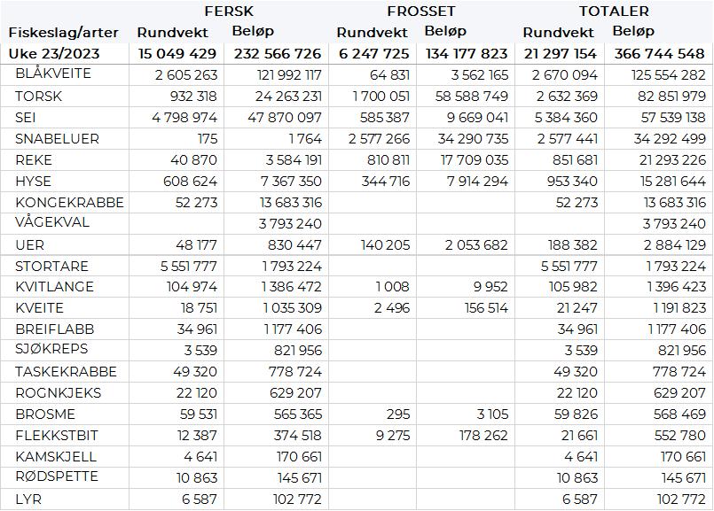

Frystomsetning
Foreløpige tall for omsetningen av fryst råstoff i perioden viser 134 millioner kroner, som er ned fra 156 millioner kroner uka før. 1.700 tonn torsk var størst i verdi med 59 millioner kroner, fulgt av 2.580 tonn snabeluer og 810 tonn reke der verdien var henholdsvis 34 og 18 millioner kroner.

Når det gjelder landinger av fryst råstoff til nøytrale fryselager i uke 22 som bare delvis er omsatt, har vi følgende tall: Landingene har de to siste ukene økt kraftig, opp fra 2.-3.000 tonn ukene før til 8.170 tonn i uke 22 og videre til 9.750 tonn i uke 23. I sistnevnte tall inngår 5.550 tonn snabeluer, 1.190 tonn reke, 1.150 tonn torsk og 790 tonn sei. Snabelueren var levert av 9 trålere, som også leverte 950 tonn torsk og 790 tonn sei. Rekekvantumet var det 2 båter som stod for. 2 autolinebåter leverte totalt 550 tonn, herav 300 tonn hyse og 190 tonn torsk.

Ferskomsetning
Omsetningen av ferskt råstoff i uke 23 ble 233 millioner kroner, opp fra 156 millioner kroner uka før. Direktefisket etter blåkveite for båter under 28 meter største lengde som drifter med konvensjonelle redskaper, kom i gang mandag 29. mai, og stod for en stor andel av ferskomsetninga. Omsetningen av fersk blåkveite kom opp i 2.600 tonn til verdi 122 millioner kroner, som var nær det doble av uka før. Sei, torsk, kongekrabbe og hyse fulgte deretter i verdi med henholdsvis 48, 24, 14 og 7 millioner kroner, og for øvrig slik det framgår av tabell 2.

Blåkveitefisket kom tregt i gang i uke 22 pga vestavindskuling, men tok seg godt opp fram mot helga, og holdt god fart i uke 23. Med en total på godt og vel 4.000 tonn omsatt gjennom Norges Råfisklag de to ukene dette fisket har pågått, av en totalavsetning på 4.900 tonn til 1. periode, kom stoppmelding i dag fra Fiskeridirektoratet der stoppen gjelder fra onsdag 14. juni kl 23:59. Det har vært leveranser fra 321 båter i perioden, hvorav ca 20 var registrert med bifangst av blåkveite i annet fiske. Antall båter doblet seg sammenlignet med uke 22. 1.800 tonn av totalen er tatt på garn, 1.730 tonn på line/autoline og 530 tonn på snurrevad. Størst kvantum levert i Troms med 1.730 tonn, fulgt av Vesterålen med 1.150 tonn, Lofoten med 970 tonn og Finnmark med 200 tonn. Prismessig har det vært stor variasjon, fra 40+ til enkelte fangster solgt for i overkant av kr 50,- pr kg, med et gjennomsnitt på kr 46,68 pr kg for kvanta omsatt i rund tilstand (94 % av totalen). Snittprisen økte fra 46,14 i uke 22 til 46,98 kr/kg i uke 23.

Omsetningen av fersk torsk i uke 23 utgjorde 930 tonn til verdi 24 millioner kroner, som var ned fra 1.400 tonn og 37 millioner kroner sammenlignet med uka før. 440 tonn var tatt på snurrevad, 265 tonn på lina, 150 tonn på juksa og 50 tonn på trål. 540 tonn omsatt til kjøpere i Øst-Finnmark og 350 tonn i Vest-Finnmark, ellers labert. Størst snurrevad- og juksakvantum levert i Vest-Finnmark, mens lina stod nær halvparten av kvantumet levert i Øst-Finnmark hvor også trålkvantumet var levert.

Kvotebonusordningen for levendelagring av torsk startet opp 06. mars 2023 som er mandag i uke 10. Totalt er det avsatt 3000 tonn til ordningen der fangst som er lagret i over 3 uker kvotebelastes med 60 % av fangstkvantum, som tilsvarer 40 % bonus, mot 30 % i 2022. Så langt i år er det satt 2.127 tonn i mære mot 1.112 tonn til samme tid i fjor. Kvantaene fordeler seg med 779 tonn til Lerøy Båtsfjord, 765 tonn til Båtsfjordbruket Båtsfjord, 329 tonn i Eiterfjorden og 254 tonn til LMV Staven på Myre.

Omsetningen av fersk sei i uke 23 utgjorde hele 4.800 tonn til verdi 48 millioner kroner, som var mer enn en dobling sammenlignet med uka før. Størst kvantum var levert i Vest-Finnmark med 2.880 tonn, fulgt av Troms med 830 tonn, Nordmøre med 640 tonn, Nord-Trøndelag med 230 tonn, Vesterålen med 110 tonn, ellers labert. Fordelt per redskap er not størst med hele 3.890 tonn, fulgt av snurrevad med 560 tonn, videre 200 tonn på juksa og 110 tonn på garn. 15 notbåter hadde leveranser i nord, med 2.320 tonn til 6 kjøpere i Vest-Finnmark og 740 tonn til 2 kjøpere i Troms. I tillegg var det leveranser fra 6 notbåter til 2 kjøpere på Nordmøre med totalt 620 tonn, og fra en båt til en kjøper i Nord-Trøndelag med 220 tonn. Også snurrevadseien var i hovedsak levert i Vest-Finnmark, mens juksafisket var mer spredt.

Omsetningen av ferskhyse levert i uke 23 var 608 tonn til verdi 7,3 millioner kroner. En nedgang fra 673 tonn til 8,1 millioner kroner. Størst kvantum er levert i Øst-Finnmark med 444 tonn av totalen, hvorav 310 tonn kom fra snurrevad og 134 tonn fra line/autoline. Deretter følger Vest-Finnmark med 103 tonn av totalen, der nesten hele kvantumet (101 tonn) var tatt på snurrevad. Troms følger deretter med 44 tonn, også der var så å si hele kvantumet (38 tonn) snurrevadhyse. Nesten 12 tonn er tatt i Vesterålen, der 9 tonn er tatt med line/autoline. Labert kvantum i resterende leveringssoner.

Omsetningen av ferskreke i uke 23 utgjorde 41 tonn til verdi 3,6 millioner kroner. En økning fra 23,6 tonn til verdi 1,9 millioner kroner uken før. Størst kvantum er tatt i Varangerfjorden med 15 tonn av totalen, videre er det landet 11 tonn i Kvænangen, 4 tonn i Porsangerfjorden og 3 tonn i Lyngenfjorden. Kvanta under 2 tonn i resterende områder.

I løpet av uke 23 ble det levert 52 tonn kongekrabbe til en verdi av 13,7 millioner kroner. En økning fra 40 tonn/ 10,1 millioner kroner uken før. Av totalen er 33 tonn tatt av 102 båter i det kvoteregulerte fisket, videre er 19 tonn tatt i det uregulerte fisket av 32 båter. For all fangst av kongekrabbe fordeler fangsten seg geografisk med 10 tonn fanget i havområder rundt Gjesvær, 9 tonn i Porsangerfjorden, 8 tonn i havområdet rundt Fruholmen, 6 tonn i Laksefjorden og 7 tonn i Varangerfjorden. Kvanta under 3 tonn i resterende områder.

Øst-Finnmark
Fra omsetninga fra perioden i uke 23 i 2023 har vi følgende oversikt:
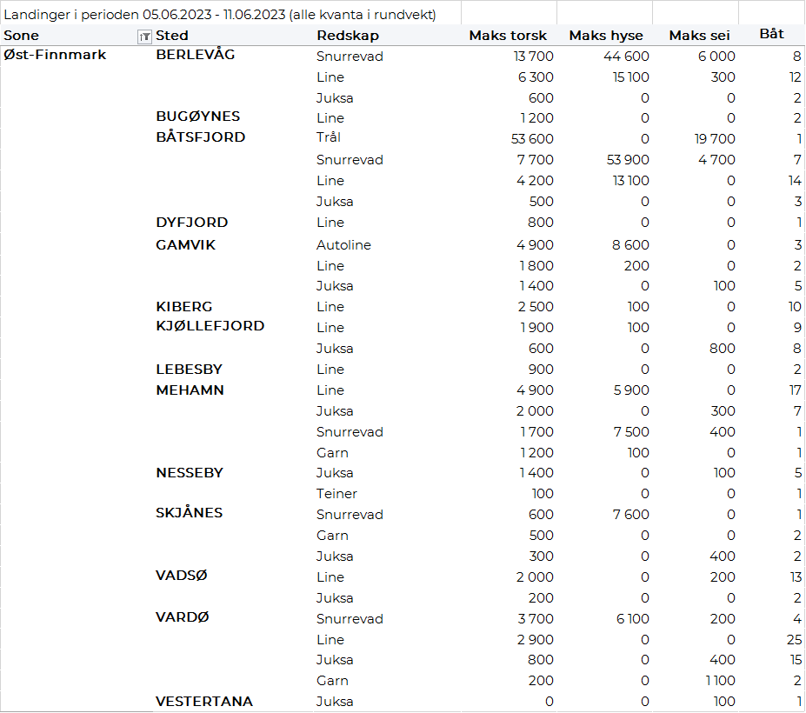
Vest-Finnmark
Fra omsetninga fra perioden i uke 23 i 2023 har vi følgende oversikt:
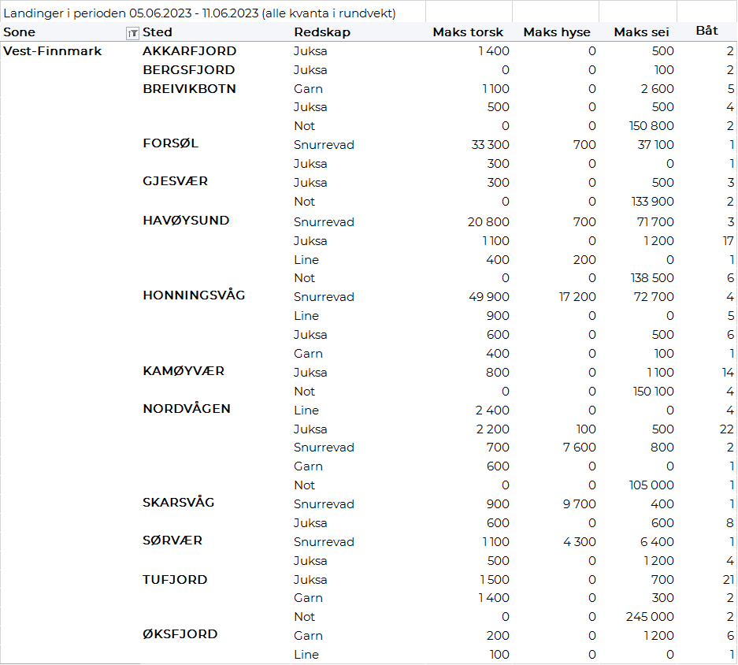

Troms
Fra omsetninga fra perioden i uke 23 i 2023 har vi følgende oversikt:
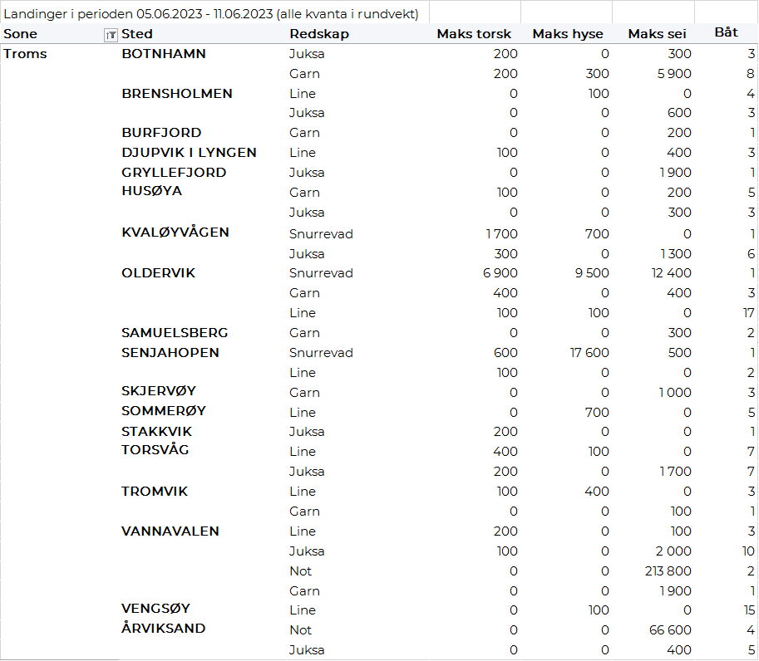

Vesterålen
Fra omsetninga fra perioden i uke 23 i 2023 har vi følgende oversikt:
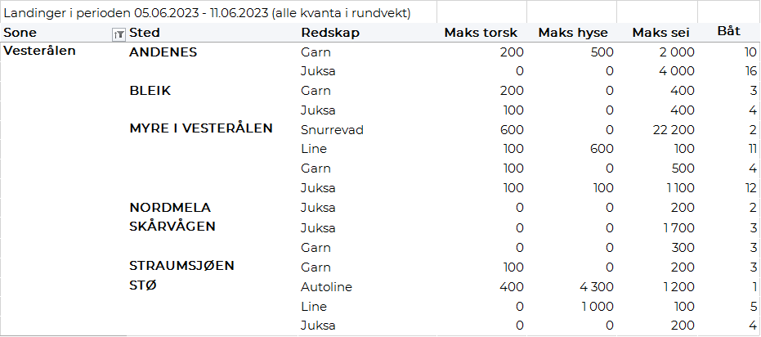
Lofoten/Salten
Fra omsetninga fra perioden i uke 23 i 2023 har vi følgende oversikt:
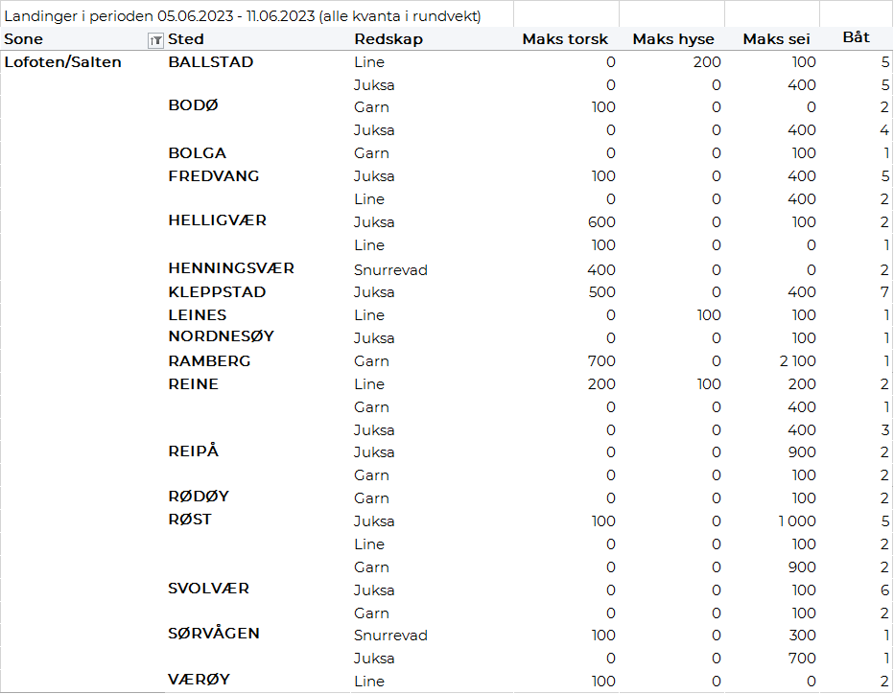
Helgeland-Nordmøre
Fra omsetninga fra perioden i uke 23 i 2023 har vi følgende oversikt:
